UPUTSTVO ZA UPOTREBU
PowerLocus P19
Bluetooth slušalice preko uha
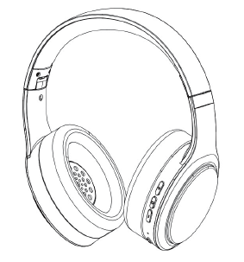
Za jamstvo ili probleme s proizvodom, molimo kontaktirajte nas!
E-pošta za podršku:
info@powerlocus.com

1. UPUTE ZA FUNKCIONIRANJE PROIZVODA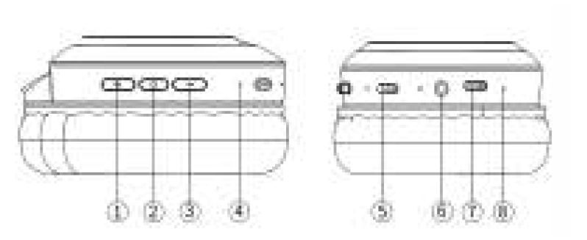
1. “+”: Pojačavanje/Sljedeća pjesma
2. “○”: Višenamjenski gumb
3. “-”: Smanjivanje/Prethodna pjesma
4. Indikator Bluetootha
5. Gumb za uključivanje/isključivanje i EQ
6. 3,5 mm audio priključak
7. USB Type-C priključak za punjenje
8. Mikrofon

Verzija Bluetootha: V5.3
Radni domet: 10 m
Frekvencijski raspon: 20 Hz – 20 kHz
Audio drajveri: Ø 40 mm
Napon punjenja: DC 5 V
Vrijeme punjenja: Oko 1,5 sati
Vrijeme razgovora/glazbe: Oko 70 sati (50% glasnoće)
Impedancija: 32 oma
Težina: 175 g/0,39 lb
Osjetljivost glasnoće: 100 ± 3 dB
Bluetooth specifikacija: Klasa 1
Frekvencijski raspon: 2402-2480 GHz
Radna frekvencija: 2402-2480 MHz
Nazivna potrošnja energije: 120 mW
Maksimalna izlazna snaga: < 7 dBm
Radna temperatura: 0 ℃ do 45 ℃

2. UPUTE ZA RAD PROIZVODA
2.1 Uključivanje/isključivanje
• Kako uključiti?: U isključenom stanju, pritisnite i držite gumb za uključivanje 2–3 sekunde, plavo svjetlo će svijetliti oko 2 sekunde, zatim će plavo i crveno svjetlo naizmjenično treperiti, slušalice ulaze u način uparivanja.
• Kako isključiti?: U uključenom stanju, pritisnite i držite gumb za isključivanje 3 sekunde, indikatorska lampica će se ugasiti.
______________________________________
2.2 Uparivanje
Kada su slušalice uključene i LED lampica svijetli plavo/crveno, otvorite Bluetooth izbornik svog uređaja (telefon, tablet, računalo itd.) i odaberite "PowerLocus P19". Nakon uspješnog uparivanja, plavi indikator treperi svakih 6 sekundi.
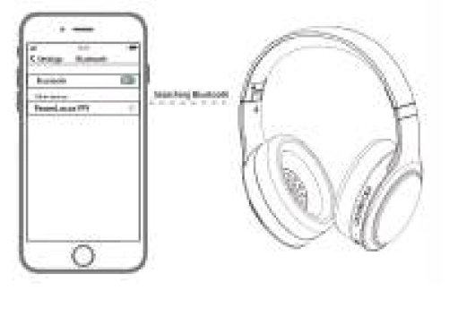
2.3 EQ način rada
Ukupno tri vrste EQ-a za odabir:
1. Bas način rada; 2) Pop način rada; 3) Vokalni način rada
Kliknite gumb EQ za promjenu EQ-a
______________________________________
2.4 Reprodukcija glazbe
Pojačavanje glasnoće: Kliknite gumb “+” za povećanje glasnoće
Smanjivanje glasnoće: Kliknite gumb “-” za smanjenje glasnoće
Sljedeća pjesma: Pritisnite i držite gumb “+” oko 2 sekunde
Prethodna pjesma: Pritisnite i držite gumb “-” oko 2 sekunde
Reprodukcija/pauza glazbe: Kliknite gumb MFB
______________________________________
2.5 Pozivanje (mobilni)
Odgovaranje na poziv: Kliknite gumb MFB kada je poziv dolazni
Završetak poziva: Kliknite gumb MFB kada je poziv završen
Otkazivanje poziva: Kliknite gumb MFB kada zovete
Odbijanje poziva: Pritisnite i držite gumb MFB oko 2 sekunde kada je poziv dolazni
Ponovno biranje: Dvaput kliknite gumb MFB za ponovno biranje zadnjeg pozivanog broja

2.6 Resetiranje Bluetootha
Istovremeno pritisnite i držite tipke „+“ i „-“ oko 3 sekunde dok crveni i plavi indikator ne trepere naizmjenično. Na taj način ćete resetirati slušalice i ponovno ih unijeti u početni način uparivanja.
__________________________________________
2.7 Aktivacija glasovnog asistenta
U stanju pripravnosti ili glazbenom načinu rada, dugo pritisnite MFB tipku 2 sekunde za aktivaciju Siri ili Google asistenta.

3. UPUTE ZA BLUETOOTH INDIKATOR
Uspješno povezano Plavi indikator treperi svakih 6 sekundi | Uspješno povezano Plavi indikator treperi svakih 6 sekundi
Način uparivanja Crveni i plavi indikator trepere naizmjenično | Način uparivanja Crveni i plavi indikator trepere naizmjenično
Resetiranje Crveni i plavi indikator trepere naizmjenično | Resetiranje Crveni i plavi indikator trepere naizmjenično
Glazbeni način Plavi indikator treperi svakih 6 sekundi | Glazbeni način Plavi indikator treperi svakih 6 sekundi
Potpuno punjenje Indikator će svijetliti plavo | Potpuno punjenje Indikator će svijetliti plavo
Način punjenja Indikator će svijetliti crveno | Način punjenja Indikator će svijetliti crveno
Isključeno Crveni indikator će se ugasiti | Isključeno Crveni indikator će se ugasiti

4. U NAČINU RADA
Spojite jedan kraj 3,5 mm audio kabela u audio priključak slušalica, a drugi kraj u mobitel ili druge uređaje.
Napomena: Slušalice će se isključiti nakon što spojite 3,5 mm audio kabel u audio priključak (kada su slušalice uključene). Ako želite uključiti slušalice, 3,5 mm audio kabel mora se izvaditi iz slušalica.

5. UPUTE ZA PUNJENJE
Prije upotrebe provjerite je li baterija dovoljno napunjena.
Dok su slušalice slabo napunjene, koristite kabel za punjenje Type-C, a indikator punjenja bit će CRVEN tijekom punjenja. Nakon što su potpuno napunjene, indikator će svijetliti PLAVO.

6. Često postavljana pitanja
6.1 Slušalice se ne mogu uključiti
Provjerite je li baterija dovoljno napunjena.
6.2 Neuspješno uparivanje
Provjerite jesu li slušalice uključene i u stanju uparivanja te je li mobilni ili drugi uređaj unutar dometa od 1 m;
Zatim ponovite postupak;
6.3 Automatsko povezivanje
Slušalice će se automatski povezati s mobilnim ili drugim uređajem koji su prošli put korišteni.
6.4 Zvuk je prekinut/zaglavljen
Provjerite je li mobilni ili drugi uređaj u ispravnom dometu (10 m) i postoje li prepreke između slušalica i mobitela.
6.5 Način punjenja
Provjerite je li adapter za punjenje DC 5V/1A, automobilski punjač ili power bank za punjenje slušalica.

CE
Ovime GL Grup-2015 LTD izjavljuje da su bežične slušalice PowerLocus P19 u skladu s bitnim zahtjevima i drugim relevantnim uvjetima Direktive 2014/53/EU.
Cijeli tekst EU izjave o sukladnosti dostupan je na sljedećoj internetskoj adresi:
(powerlocus.com/doc)
Frekvencija: 2402-2480 MHz
Maksimalna snaga radiofrekvencije: 100 mW (EIRP)
GL GRUP-2015 LTD.
ULICA VASIL LEVSKI 36, 5370 DRYANOVO, BUGARSKA

UPOZORENJE:
Ovaj uređaj u skladu je s dijelom 15 FCC pravila. Rad je podložan sljedeća dva uvjeta: (1) ovaj uređaj ne smije uzrokovati štetne smetnje i (2) ovaj uređaj mora prihvatiti sve primljene smetnje, uključujući smetnje koje mogu uzrokovati neželjeni rad.
Promjene ili modifikacije koje nije izričito odobrila strana odgovorna za usklađenost mogle bi poništiti ovlaštenje korisnika za korištenje opreme.
NAPOMENA: Ova oprema je testirana i utvrđeno je da je u skladu s ograničenjima za digitalni uređaj klase B, u skladu s dijelom 15 FCC pravila. Ta su ograničenja osmišljena kako bi pružila razumnu zaštitu od štetnih smetnji u stambenoj instalaciji. Ova oprema generira, koristi i može zračiti radiofrekvencijsku energiju i, ako se ne instalira i ne koristi u skladu s uputama, može uzrokovati štetne smetnje radio komunikacijama. Međutim, ne postoji jamstvo da se smetnje neće pojaviti u određenoj instalaciji.
Ako ova oprema uzrokuje štetne smetnje radio ili televizijskom prijemu, što se može utvrditi isključivanjem i uključivanjem opreme, korisniku se preporučuje da pokuša ispraviti smetnje jednom ili više sljedećih mjera:
• Preusmjerite ili premjestite prijemnu antenu.
• Povećajte udaljenost između opreme i prijemnika
• Spojite opremu u utičnicu na strujnom krugu različitom od onog na koji je spojen prijemnik.
• Za pomoć se obratite prodavaču ili iskusnom radio/TV tehničaru
NAPOMENA: Ovaj uređaj i njegove antene ne smiju se nalaziti ili raditi zajedno s bilo kojom drugom antenom ili odašiljačem. Uređaj je procijenjen u skladu s općim zahtjevima za izloženost RF zračenju.


Ovaj simbol na proizvodu, bateriji ili na pakiranju označava da se proizvod i baterija ne smiju tretirati kao kućni otpad. Na određenim baterijama ovaj se simbol može koristiti u kombinaciji s kemijskim simbolom. Kemijski simbol za olovo (Pb) dodaje se ako baterija sadrži više od 0,004% olova. Osiguravanjem pravilnog odlaganja ovih proizvoda i baterija, pomoći ćete u sprječavanju potencijalno negativnih posljedica za okoliš i ljudsko zdravlje koje bi mogle biti uzrokovane nepravilnim rukovanjem otpadom. Recikliranje materijala pomoći će u očuvanju prirodnih resursa. U slučaju proizvoda koji iz sigurnosnih razloga, performansi ili integriteta podataka zahtijevaju trajnu vezu s ugrađenom baterijom, tu bateriju treba zamijeniti samo kvalificirano servisno osoblje. Kako biste osigurali pravilno zbrinjavanje baterije i električne i elektroničke opreme, predajte te proizvode na kraju vijeka trajanja na odgovarajuće sabirno mjesto za recikliranje električne i elektroničke opreme. Za sve ostale baterije pogledajte odjeljak o tome kako sigurno ukloniti bateriju iz proizvoda. Predajte bateriju na odgovarajuće sabirno mjesto za recikliranje otpadnih baterija. Za detaljnije informacije o recikliranju ovog proizvoda ili baterije obratite se lokalnom gradskom uredu, službi za odlaganje kućnog otpada ili trgovini u kojoj ste kupili proizvod ili bateriju.

Sigurnosne upute
Molimo napunite slušalice prije prve upotrebe.
Molimo punite barem jednom svaka 3 mjeseca kako biste bateriju održali u dobrom stanju.

Radi zaštite sluha, molimo vas da ne koristite slušalice dulje vrijeme s preglasnom muzikom.

NE izlažite slušalice visokim temperaturama.
Zaštitite od udaraca i padova.
NE pokušavajte otvoriti proizvod.
NE izlažite vlazi, kiši i tekućinama.

Sigurnosne mjere opreza
Molimo NE koristite adaptere jače od DC5V 1A! Molimo koristite originalni kabel koji dolazi u pakiranju jer bi drugačiji kabeli mogli oštetiti proizvod i poništiti jamstvo.
Nemojte koristiti uređaj dok hodate, vozite automobil ili bicikl. To može uzrokovati prometne nesreće.
Nemojte koristiti u opasnim područjima osim ako se ne čuje okolni zvuk. Uređaj nije vodootporan. Ako voda ili strana tijela uđu u uređaj, to može uzrokovati požar ili strujni udar. Ako voda ili strana tijela uđu u uređaj, odmah prekinite s korištenjem i obratite se PowerLocusu. Posebno budite oprezni u sljedećim slučajevima:
—Prilikom korištenja uređaja u blizini sudopera ili spremnika s tekućinom. Pazite da uređaj ne padne u sudoper ili spremnik napunjen vodom.
—Prilikom korištenja uređaja po kiši ili snijegu ili u vlažnim uvjetima.
Ako dodirujete uređaj mokrim rukama ili ga stavljate u džep vlažnog odjevnog predmeta, uređaj se može smočiti.
Nikada ne uključujte USB utikač kada su slušalice ili kabel za punjenje mokri. Ako se USB utikač umetne dok je uređaj ili kabel za punjenje mokar, može doći do kratkog spoja zbog tekućine (voda iz slavine, morska voda, bezalkoholno piće itd.) ili stranih tijela na uređaju ili kabelu za punjenje, što može uzrokovati abnormalno stvaranje topline ili kvar.

Pažnja – Magnetska polja
Ovaj proizvod generira magnetska polja koja mogu uzrokovati smetnje u radu srčanog pacemakera, implantiranih defibrilatora (ICD-ova) i drugih implantata. Molimo vas da uvijek održavate udaljenost od najmanje 10 cm/3,94 inča između slušalica i pacemakera, implantiranih defibrilatora (ICD-ova) i drugih implantata.
Prije upotrebe posavjetujte se sa svojim liječnikom ako imate medicinski uređaj poput pacemakera ili programabilnog shunta!
Sigurnosne mjere za baterije:
Ne izlažite baterije (paket baterija ili ugrađene baterije) prekomjernoj toplini, poput sunčeve svjetlosti, vatre ili slično, dulje vrijeme.
Ne izlažite baterije ekstremno niskim temperaturama koje mogu dovesti do pregrijavanja i toplinskog gubitka.
Ne rastavljajte, ne otvarajte niti usitnjavajte sekundarne ćelije ili baterije.
U slučaju curenja ćelije, ne dopustite da tekućina dođe u kontakt s kožom ili očima. Ako dođe do kontakta, isperite zahvaćeno područje s puno vode i potražite liječnički savjet.
Sekundarne ćelije i baterije potrebno je napuniti prije upotrebe. Uvijek pogledajte upute proizvođača ili priručnik za proizvod za pravilno punjenje.
Uvijek ih pravilno odložite.
Proizvođač baterija:
Shenzhen Jin yu zhou Energy Co., Ltd.
802, Jedinica 1, Zgrada 1, Zgrada Lechuanghui, Br. 1211, Cesta Guangguang, Zajednica Guihua, Ulica Guanlan, Okrug Longhua, Shenzhen,
NR Kina
Aleksandar Glushkov
Generalni direktor
GL GRUP-2015 LTD.
Dryanovo BG, 2024-06-06
Registrirano sjedište: GL GRUP-2015 LTD, Vasil Levski 36, Dryanovo 5370, Bugarska

